Orquestación serverless de un pipeline ETL con AWS Lambda

Asignatura: | Herramientas de Computación en la Nube
Maestría: | Maestría en Analítica Aplicada
Facultad: | Facultad de Ingeniería
Fecha: | 4 de octubre de 2026
Integrantes: | Antonia Gacharná Echeverri, Christian Fabian Jaimes Toscano y Efren Alexander Granados Latorre

1. Objetivo y arquitectura
Se implementó una función AWS Lambda que actúa como motor ETL efímero: se activa bajo demanda, lee el archivo CSV alojado en la zona cruda de Amazon S3, transforma los datos y los persiste en la tabla cafeterias_teusaquillo de Amazon RDS PostgreSQL mediante sentencias parametrizadas con patrón UPSERT.
El flujo es Amazon S3 → AWS Lambda → Amazon RDS PostgreSQL, con CloudWatch Logs recogiendo automáticamente la telemetría de cada invocación.
Elemento | Configuración
Función Lambda | cafeterias-s3-rds-lambda
Runtime | Python 3.10 (x86_64)
Memoria asignada | 256 MB
Origen de datos | raw-zone/cafeterias/cafeterias_teusaquillo_limpio.csv
Destino | Tabla cafeterias_teusaquillo en Amazon RDS PostgreSQL
Grupo de registros | /aws/lambda/cafeterias-s3-rds-lambda

2. Diseño de la función

2.1 Configuración y lectura desde S3
Los parámetros de conexión se obtienen de variables de entorno de la función (S3_BUCKET, S3_KEY, RDS_HOST, RDS_USER, RDS_PASSWORD), de modo que ninguna credencial queda escrita en el código fuente publicado en el repositorio. La lectura se realiza con boto3 directamente en memoria, decodificando con utf-8-sig para descartar la marca BOM que Excel antepone a los archivos CSV.
s3 = boto3.client("s3")
response = s3.get_object(Bucket=bucket, Key=key)
contenido = response["Body"].read().decode("utf-8-sig")
reader = csv.DictReader(io.StringIO(contenido))
Se utiliza el módulo csv de la biblioteca estándar en lugar de pandas: para 46 registros el procesamiento fila a fila es suficiente y evita incorporar una dependencia que multiplicaría el tamaño del paquete de despliegue y el tiempo de arranque en frío.

2.2 Transformación
Cada fila se convierte en una tupla de parámetros aplicando tres conversiones: las coordenadas pasan a punto flotante, la distancia a entero mediante una función auxiliar que tolera valores vacíos devolviendo None, y los campos categories y category_ids, que el CSV entrega como cadenas separadas por comas, se serializan a JSON para su inserción como JSONB. Adicionalmente se adaptan los nombres de origen al esquema destino: distance pasa a distance_m y LocNombre a localidad.
def convertir_lista_json(valor):
if valor is None or valor.strip() == "":
return json.dumps([])
elementos = [item.strip() for item in valor.split(",") if item.strip()]
return json.dumps(elementos)

2.3 Carga idempotente mediante UPSERT
La sentencia de carga es parametrizada —los valores viajan como parámetros del driver, nunca concatenados en la cadena SQL— e incorpora la cláusula ON CONFLICT sobre la clave primaria. Cuando una inserción colisiona con un registro existente, PostgreSQL resuelve la operación como actualización en lugar de abortar por violación de unicidad.
INSERT INTO cafeterias_teusaquillo (...)
VALUES (%s, %s, %s, %s, %s, %s, %s, %s::jsonb, %s::jsonb, %s, %s)
ON CONFLICT (fsq_place_id)
DO UPDATE SET
name = EXCLUDED.name,
latitude = EXCLUDED.latitude,
...
fecha_carga = CURRENT_TIMESTAMP;
Esta es la propiedad que hace la función segura frente a re-ejecuciones: invocarla una o diez veces deja la base en el mismo estado. La actualización de fecha_carga permite además distinguir cuándo fue la última vez que cada registro se refrescó. La ejecución se realiza con execute_batch en lotes de cien sentencias, lo que reduce los viajes de red hacia la instancia RDS.

2.4 Manejo de errores
La totalidad del cuerpo de la función está envuelta en un bloque try-except. Ante cualquier excepción se revierte la transacción con rollback, se cierra la conexión y se devuelve un objeto con statusCode 500 y el mensaje de error, que queda registrado en CloudWatch. El rollback es la pieza relevante: garantiza que un fallo a mitad del lote no deje la tabla en un estado parcialmente cargado.

3. Paquete de despliegue
El entorno de ejecución de Lambda no incluye psycopg2, por lo que fue necesario empaquetar la dependencia junto al código. Las bibliotecas se instalaron compiladas para la arquitectura del runtime, no para el sistema operativo de desarrollo:
pip install --platform manylinux2014_x86_64 \
--only-binary=:all: -t . psycopg2-binary
Omitir los indicadores de plataforma produce binarios compilados para Windows o macOS que Lambda no puede cargar, y el error resultante (unable to import module) no señala la causa real. El paquete final, lambda_cafeterias.zip, pesa 4,3 MB e incluye el código de la función, el módulo psycopg2 y sus bibliotecas compartidas. boto3 no se empaqueta porque el runtime de Lambda ya lo provee.

4. Pruebas controladas
Se diseñó una secuencia de tres observaciones para demostrar la idempotencia: estado inicial de la tabla, primera carga y re-ejecución con el mismo evento de prueba vacío ({}).

4.1 Estado inicial
Antes de la primera invocación se recreó la tabla y se verificó que estuviera vacía.
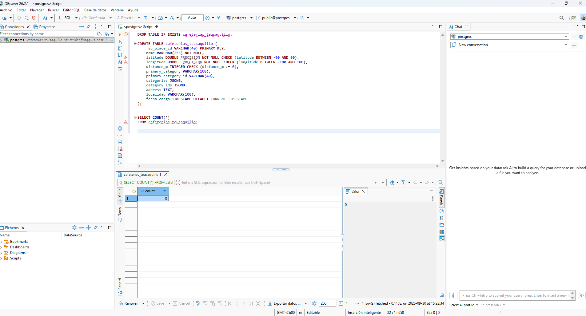
Figura 1. Estado inicial de la tabla cafeterias_teusaquillo: SELECT COUNT(*) devuelve 0 registros.

4.2 Primera ejecución
La función se invocó desde la consola de Lambda con un evento de prueba vacío. El resultado reporta 46 registros leídos desde S3, 46 transformados y 46 almacenados en RDS.
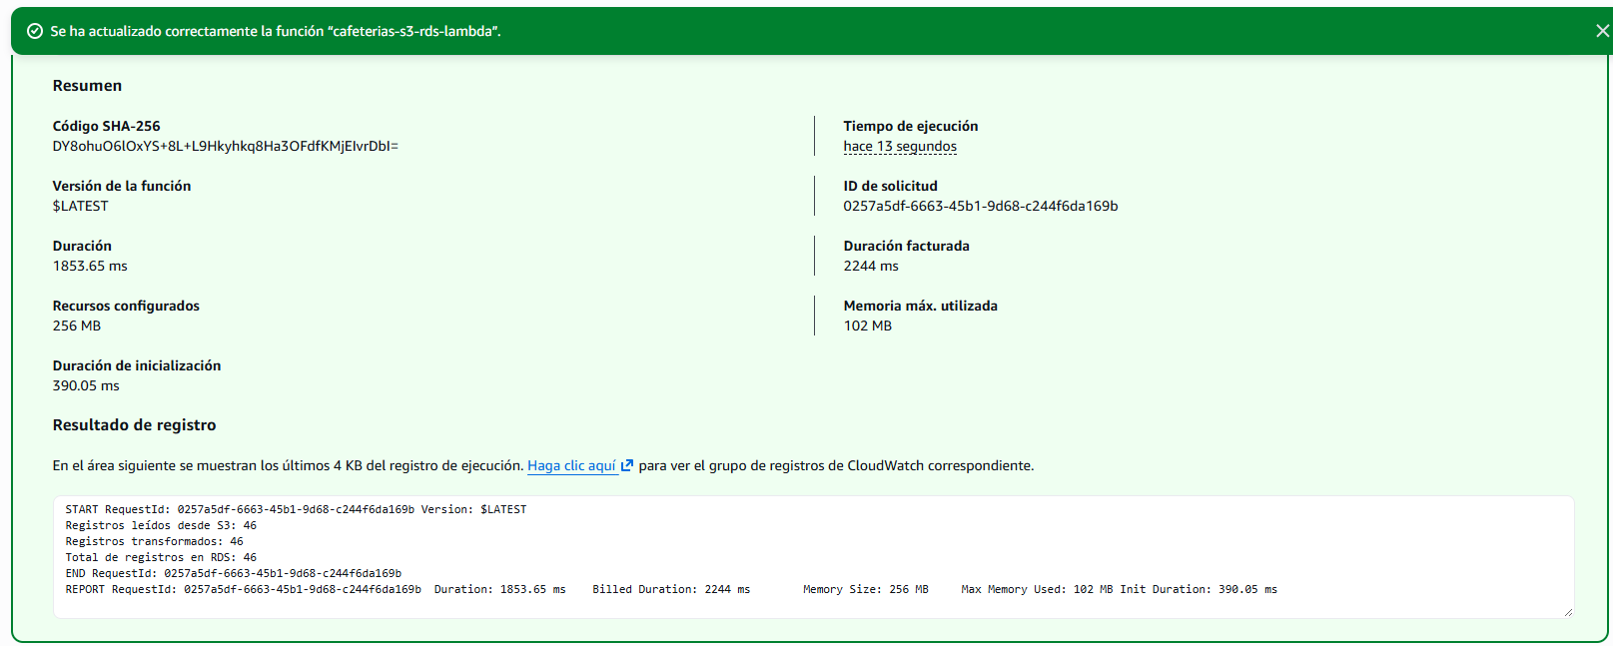
Figura 2. Primera invocación (RequestId 0257a5df…): duración 1 853,65 ms, memoria máxima 102 MB, inicialización 390,05 ms.

4.3 Re-ejecución
Transcurridos aproximadamente cien segundos se repitió la invocación con el mismo evento vacío. La función volvió a procesar los 46 registros, pero el conteo en la tabla permaneció en 46: cada fila fue actualizada, ninguna duplicada.
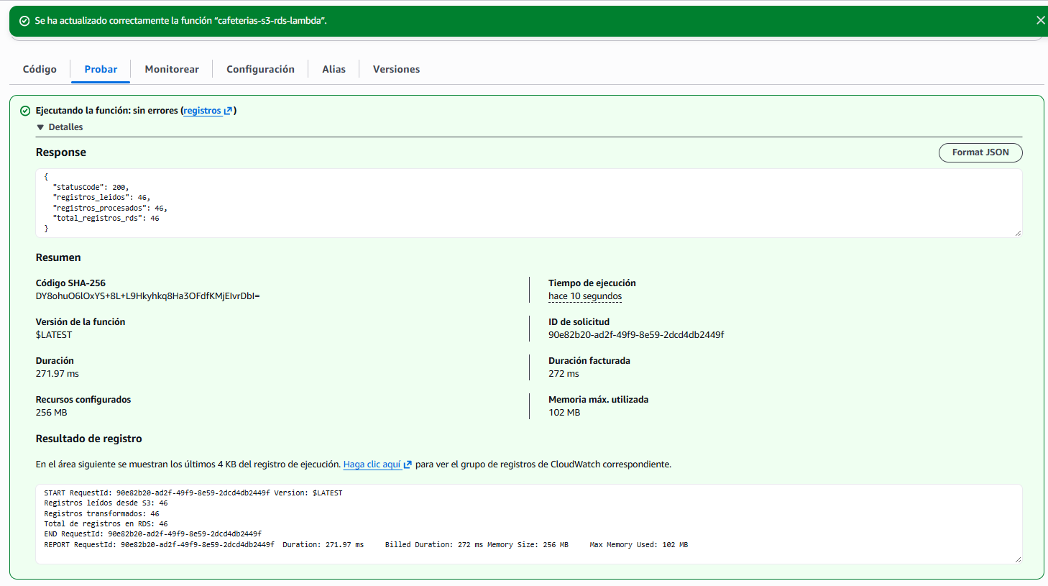
Figura 3. Segunda invocación (RequestId 90e82b20…): el total en RDS se mantiene en 46 registros.

5. Verificación en RDS
La comprobación se realizó desde DBeaver, con una consulta de conteo y una segunda consulta que contrasta el total de filas contra el número de identificadores distintos.
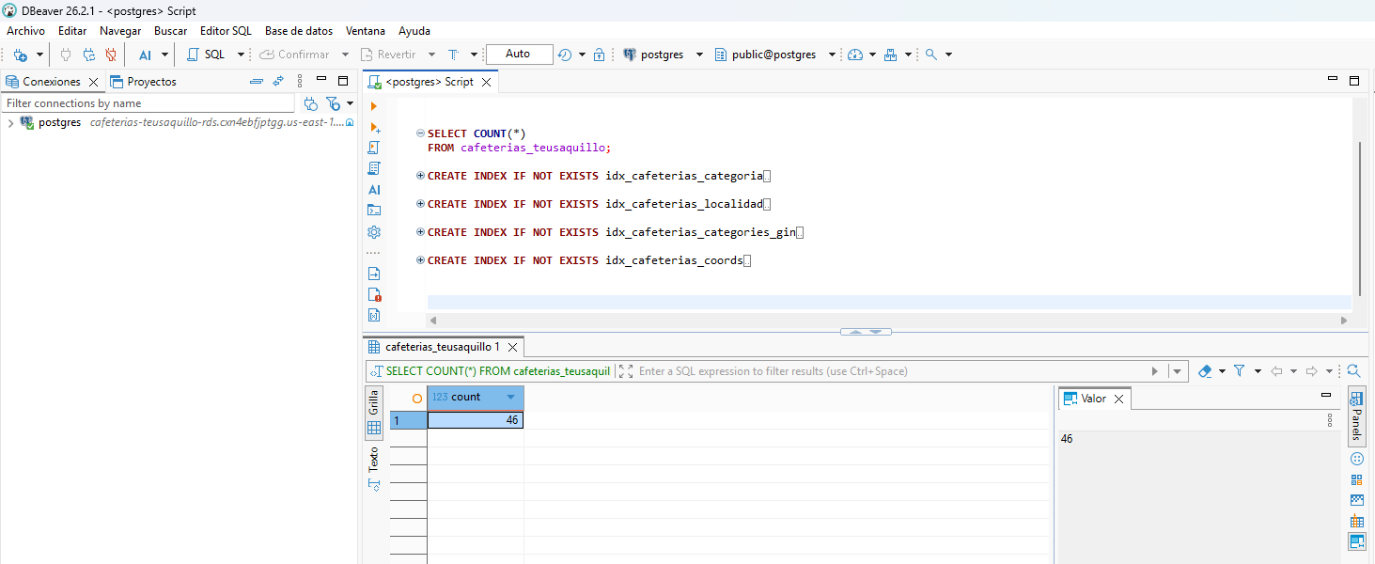
Figura 4. Conteo tras la segunda ejecución: 46 registros.
SELECT
COUNT(*) AS total_registros,
COUNT(DISTINCT fsq_place_id) AS ids_unicos
FROM cafeterias_teusaquillo;
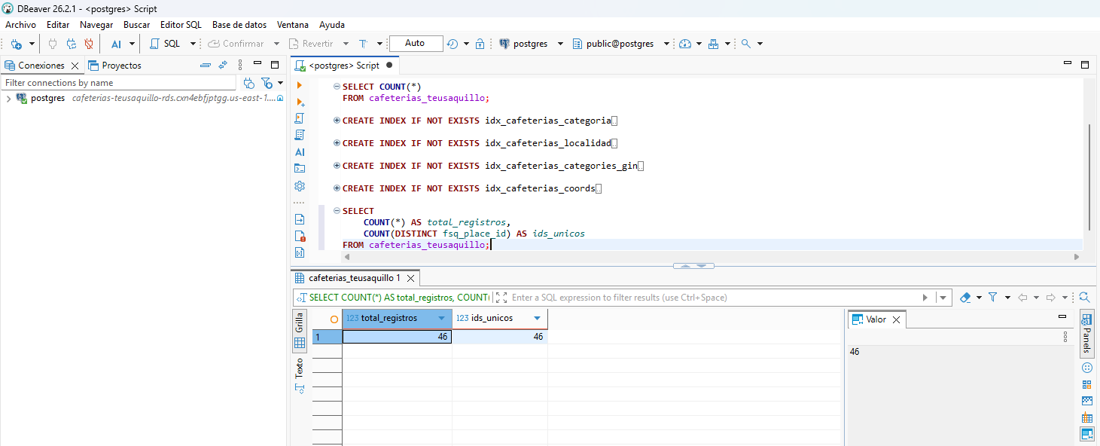
Figura 5. Verificación de unicidad: 46 registros totales y 46 identificadores únicos.
La igualdad entre total_registros e ids_unicos es la prueba formal de que no hay duplicación: si la re-ejecución hubiera insertado filas nuevas, el total habría crecido a 92 mientras los identificadores únicos permanecían en 46.

6. Interpretación de la telemetría
CloudWatch Logs registra automáticamente una línea REPORT por invocación. La comparación entre ambas ejecuciones resulta especialmente ilustrativa:
Métrica | Primera invocación | Segunda invocación
Marca temporal (UTC) | 2026-10-02 18:51:27 | 2026-10-02 18:53:07
Duración | 1 853,65 ms | 271,97 ms
Duración facturada | 2 244 ms | 272 ms
Duración de inicialización | 390,05 ms | no aplica
Memoria asignada | 256 MB | 256 MB
Memoria máxima utilizada | 102 MB | 102 MB
Estado de ejecución | Correcto (200) | Correcto (200)
Registros procesados | 46 | 46

Arranque en frío frente a arranque en caliente
La segunda invocación se ejecutó en 271,97 ms frente a los 1 853,65 ms de la primera: una reducción del 85 %. La diferencia no se explica por el trabajo realizado, que fue idéntico en ambos casos, sino por el ciclo de vida del entorno de ejecución.
La primera invocación encontró el entorno apagado y tuvo que aprovisionarlo: descargar el paquete, inicializar el intérprete de Python e importar psycopg2. Ese costo aparece explícitamente como Init Duration de 390,05 ms, y además encarece la ejecución del código porque las importaciones ocurren en frío. La segunda invocación reutilizó el entorno que seguía vivo —Lambda lo conserva unos minutos tras cada uso— y por eso la línea REPORT ya no reporta inicialización alguna.
Este comportamiento tiene una implicación práctica para el diseño: en cargas esporádicas, la mayoría de las invocaciones pagarán el arranque en frío, mientras que en cargas frecuentes el costo se amortiza.

Facturación
La duración facturada de la primera invocación (2 244 ms) coincide con la suma de duración e inicialización redondeada al milisegundo superior. Conviene retenerlo: el arranque en frío no solo es más lento, también se cobra.

Dimensionamiento de memoria
Ambas invocaciones consumieron 102 MB de los 256 MB asignados, un 40 % del total. Existe margen para reducir la asignación, pero la decisión no es inmediata: en Lambda la CPU se asigna proporcionalmente a la memoria configurada, de modo que bajar a 128 MB reduciría el costo por milisegundo pero alargaría la ejecución, con un efecto neto sobre la factura que podría ser incluso desfavorable.
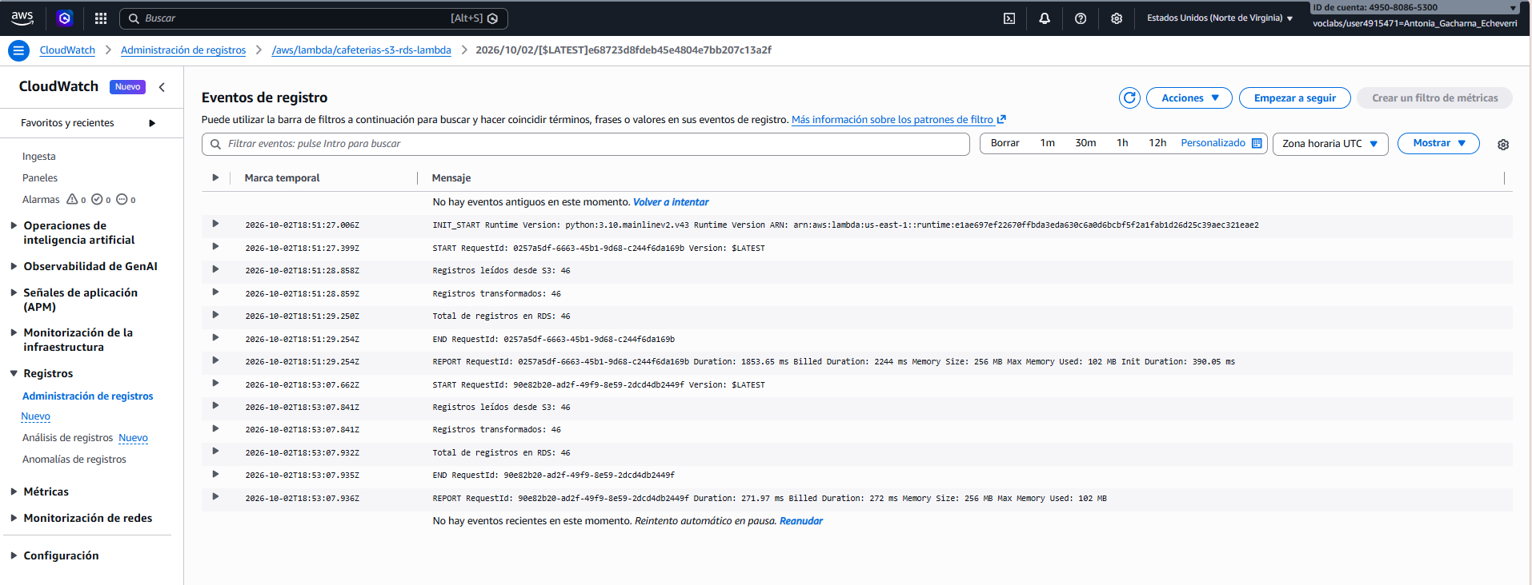
Figura 6. Bitácora de CloudWatch con el detalle completo de ambas invocaciones en el grupo /aws/lambda/cafeterias-s3-rds-lambda.

7. Conclusiones y mejoras identificadas

Del análisis se desprenden tres oportunidades de mejora que vale la pena dejar consignadas:
Primera, el manejo de errores captura la excepción y devuelve statusCode 500, pero no la relanza: desde la perspectiva de Lambda la invocación termina correctamente, lo que impide que se activen los reintentos automáticos o las colas de mensajes fallidos. Para una ejecución programada con EventBridge convendría relanzarla tras registrarla.
Segunda, la conexión a la base de datos se abre y cierra dentro del handler; declararla fuera permitiría reutilizarla entre invocaciones en caliente, aprovechando la misma persistencia del entorno que explica la diferencia de tiempos observada.
Tercera, las credenciales de RDS viajan como variables de entorno en texto plano; Secrets Manager o Parameter Store ofrecerían cifrado y rotación automática, al precio de una llamada adicional en cada arranque en frío.

